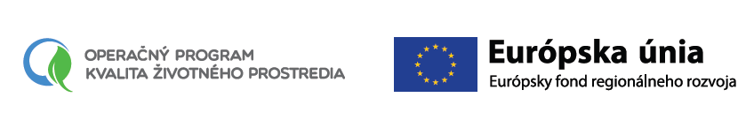

Projekt je spolufinancovaný Európskou úniou

Názov projektu: Rozvoj energetických služieb na regionálnej miestnej úrovni 2

Hlavný cieľ projektu: Predmetom projektu je vypracovanie energetického auditu pre budovy v Banskobystrickom samosprávnom kraji, ako súčasť znižovania energetickej náročnosti budov a špecifického cieľa zvýšenia počtu miestnych plánov a opatrení súvisiacich s nízkouhlíkovou stratégiou v Banskobystrickom samosprávnom kraji.
Prijímateľ: Banskobystrický samosprávny kraj
Začiatok realizácie: 1.7.2021
Ukončenie realizácie: 30.6.2022
Výška NFP: 55 439,91 EUR
Účel podporeného projektu bude dosiahnutý realizáciou tejto aktivity:
Rozvoj energetických služieb na regionálnej a miestnej úrovni
Riadiaci orgán: Ministerstvo životného prostredia Slovenskej republiky
Sprostredkovateľský orgán: Slovenská inovačná a energetická agentúra

Tento projekt sa realizuje vďaka podpore z Európskeho fondu regionálneho rozvoja v rámci Operačného programu Kvalita životného prostredia

www.op-kzp.sk www.siea.sk www.minzp.sk

